Мы собираем отрывки из картинок школьной жизни в один прекрасный рисунок!
№2(18) 10.10. 2014г.
Школьная мозаика

Школьный вестник новостей МКУ СОШ №3 г. Алзамай: выходит 1 раз в месяц.
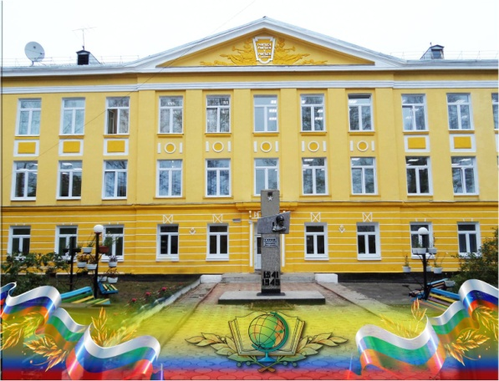
  Читайте в номере:
  Рубрика «Беседа на тему…» Какой он, день учителя?.......стр.1-2
  Рубрика «В преддверии праздника…» А 11 класс в гости пригласил всех нас!....................................................................стр.3-4
  Рубрика «Особо значимое событие…» День самоуправления или как новоявленные учителя, приняли весь груз ответственности возложенный на их «ученические» плечи…………………………………………………………….стр.5-6

Беседа на тему…
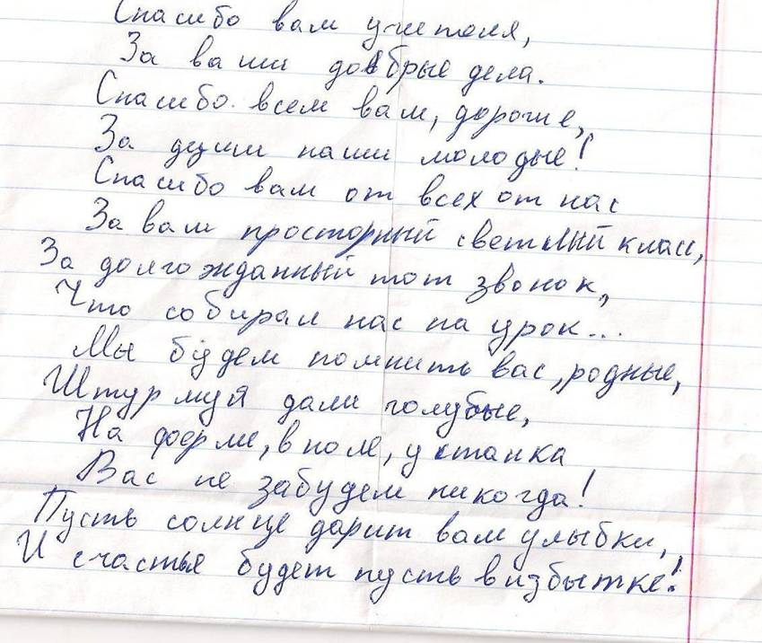
Какой он, день учителя? Спросили мы у учеников нашей школы и жителей города. «День учителя, это когда учителя приходят в школу особенно нарядными, торжественно улыбаются, поздравляют коллег, принимают поздравления от учеников» – это был один из стандартных распространенных ответов. Но были ответы и такие: «…день учителя, это теплый и трогательный праздник, дань уважения тем, кто ценит и уважает труд наставника подрастающего поколения, труд тех, которые вложили в нас частичку себя». «Нынешнее время подбрасывает учителям много разных проблем, но, не смотря, ни на что, наши педагоги остаются верными своей должности, обучать не только наукам, но и моральным принципам, патриотизму, человечности, доброте, дружбе, да всего и не перечислить». Это то, что сказали жители города. А вот ученики, были, конечно, не столь красноречивы, но говорили, как могли, и некоторые, даже многословно! «Мы очень рады, что есть возможность поблагодарить в этот день, тех, кого любим и уважаем…». «В нашей школе есть такие учителя, которые каждый день отдают нам часть своей души, они искренние, в меру весёлые и в меру строгие. Они желают нам добра и счастья по – настоящему…»
А что сказали сами педагоги про этот день…Одна из учительниц, получила именно ко Дню учителя, по почте, простую открытку от своего ученика с надписью: «Спасибо Вам за то, что Вы поверили в меня. Спасибо, что показали мне, что я важен и могу что-то изменить. Вы стали для меня второй матерью...». Это самый ценный подарок за всё время работы в школе, откровенно призналась она. А коллега коллегам пожелала: «Дорогие, милые учителя. Спасибо за Ваш самоотверженный труд! Пусть жизнь дарит Вам радугу улыбок. Огромной любви, тепла в отношениях с Вашими близкими и друзьями. Крепкого Вам здоровья и большого счастья!»
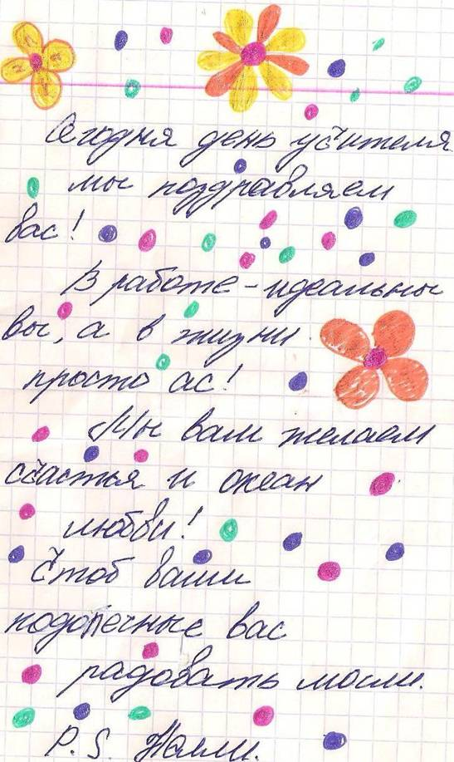
Итак, из всего услышанного мною от коллег, учеников, родителей и жителей города, я могу сделать следующий вывод: хороший учитель – это человек... Учитель должен быть красив и безупречен во всём! Чтобы как по Чехову: «...и душа, и одежда, и мысли». И такие учителя есть и их не мало! Нельзя ученикам показывать свою слабость, пусть они орут и скачут по партам – а ты стой как Железная Леди, и ухом не веди! Если каждое утро учитель говорит: «Пойду опять к своим лоботрясам!» – долго он на этом месте не протянет. На этой работе не надо стараться любыми способами получить высшую категорию, не нужно сочинять «липовые» планы уроков и воспитывать родителей и боже упаси ставить себя выше тех, кого вы учите. Здесь нужно просто любить своё дело и своих учеников – весельчаков, озорников и будущих гениев.
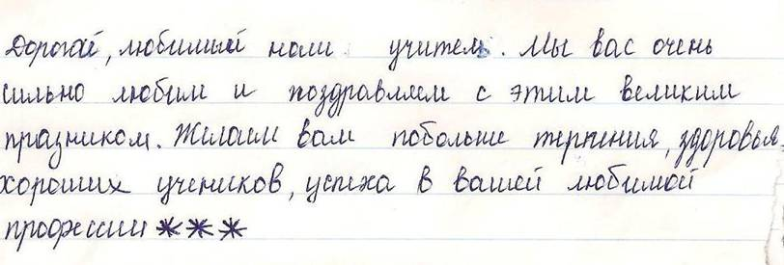
Дорогие учителя! Не каждый понимает, насколько тяжёл и ответственен ваш труд! Поэтому дай вам Бог, быть актерами от природы, ненасытными, терпеливыми, яркими, любимыми, а больше влюбленными. Не печальтесь, учителя, хоть вы и грустны, но вы безумно талантливы, стойки, прекрасны, неповторимы, и счастливы в нём, своём театре, в ней, в своей работе!!!
Алтынай Садыкова, пресс – центр школы №3 г.Алзамай.

В преддверии праздника…

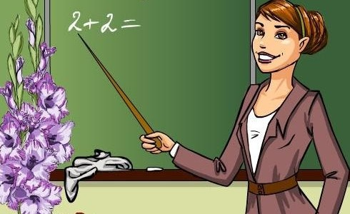
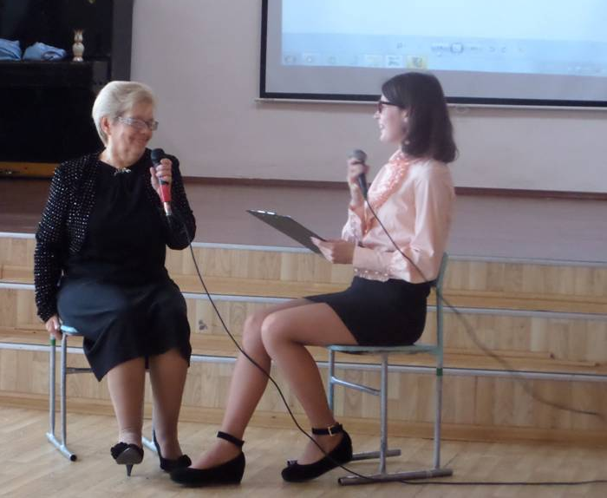
«Наедине со всеми»директор побывала,
Открыто и с улыбкой на вопросы отвечала

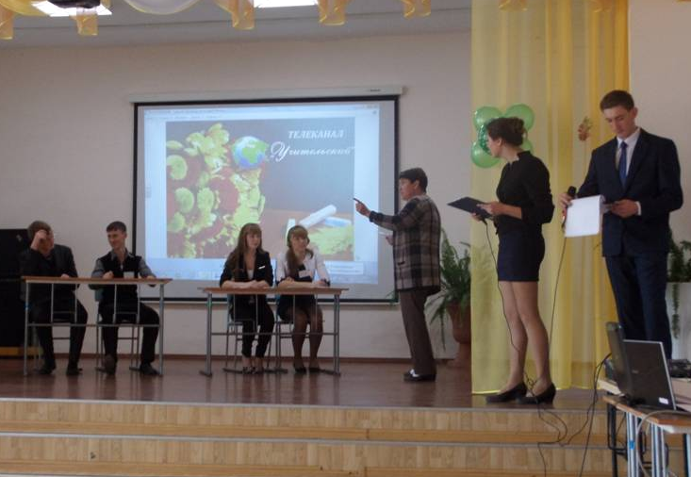
Современный урок на сцене провела,
Учитель русского языка.
Адрес редакции: 665160, Иркутская обл., Нижнеудинский р-он,
г.Алзамай, ул. Комсомольская 8
Тел: 6-15-88

На «сленге» она с детьми говорила,
Ведущих и зрителей – всех рассмешила!
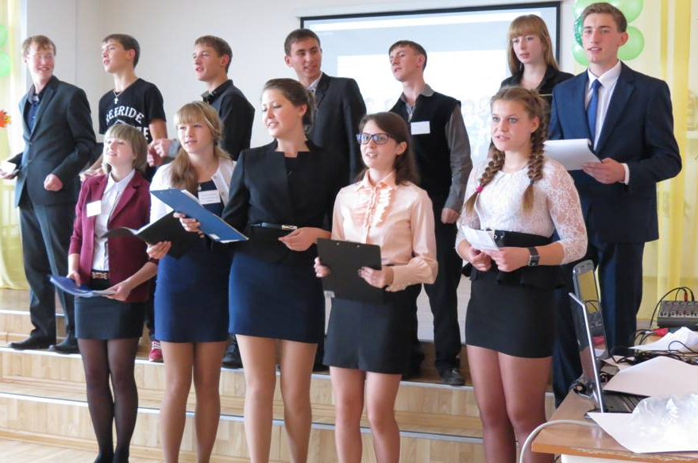
Закончился праздничный концерт,
Лучше вас, выпускников, поверьте, для нас нет!!!
А 11 класс в гости пригласил всех нас! И случилось это накануне Дня учителя. Праздничный концерт с поздравлениями для своих учителей и работников школы приготовили будущие выпускники со всей, свойственной юности непосредственностью, легкостью, юмором и не свойственной юности, но очень приятной ответственностью!
Тонкий юмор ведущих, песни и танцы, викторины и интервью, театрализованные мини – представления, видео сопровождение концерта, всё у ребят получилось! Видно было со стороны, как они старались, волновались и сами, безусловно, получали удовольствие. Как правило, каждый год, именно ученики 11 класса полностью раскрывают свои разносторонние способности, даже те дети, которых не было ни слышно, ни видно. Словно перед окончанием школы, они инстинктивно говорят: запомните нас такими, скоро мы уйдём, начнем новую, уже не школьную жизнь, запомните нас такими…И мы: и учителя, и воспитатели, и другие участники образовательного процесса запоминаем… «Это наши дети!» - скажем не раз, услышав об их заслугах, или неудачах, и такое, к сожалению, в жизни бывает. «Это наши дети!» - воскликнет классный руководитель, или учитель – предметник, когда выпускники заглянут ненадолго в школу, чтобы проведать, поговорить, вспомнить.
Поэтому от всей души мне бы хотелось поблагодарить выпускников за старание, за желание порадовать и сказать им честно: «Мы всегда будем помнить вас, всех вместе и каждого по - отдельности!»
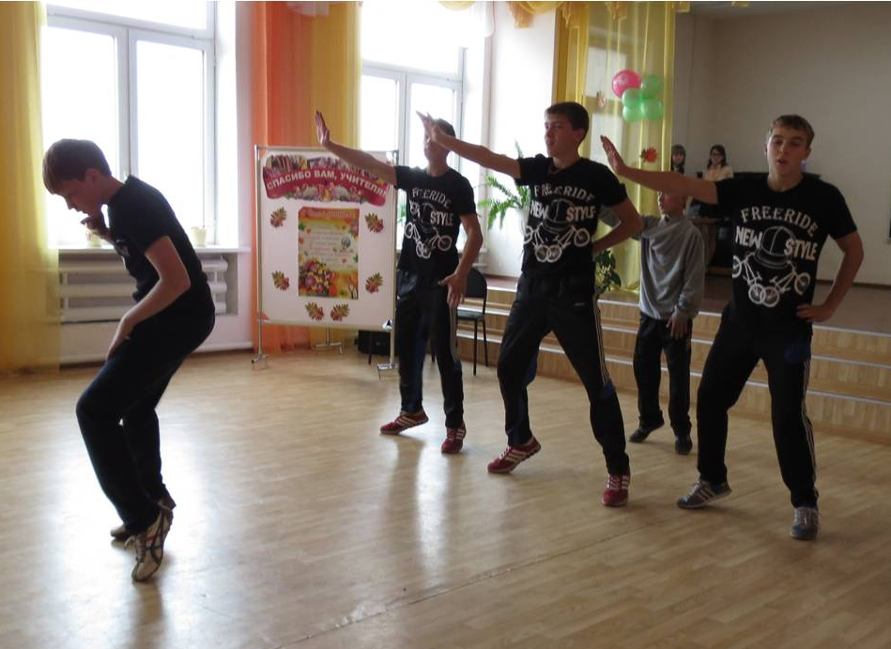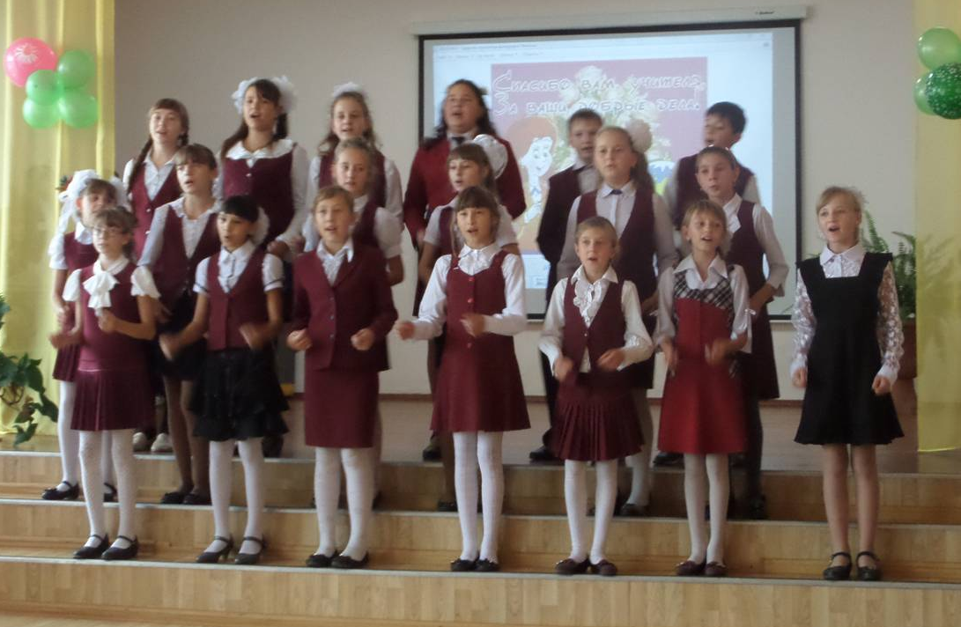
Особо значимое событие…
День самоуправления или как новоявленные учителя, приняли весь груз ответственности возложенный на их «ученические» плечи.
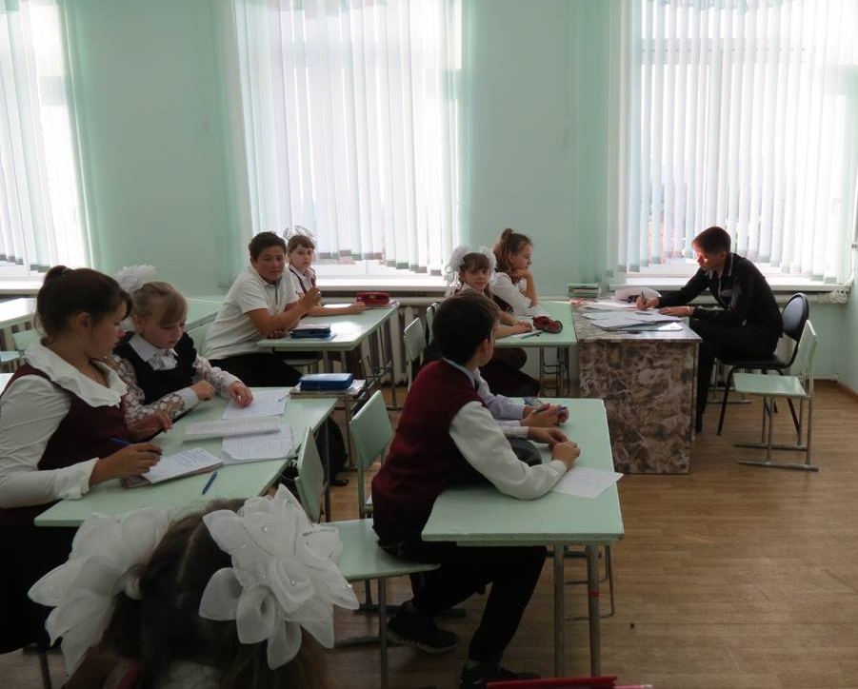  Ну, а теперь оценочки! | Быть педагогом - это счастье,  Предназначение, судьба!  Все тайны мира - в Вашей власти,  И сила духа так сильна!  Спасибо Вам за вдохновение,  За свет душевной красоты!  Желаем радости, терпения  И бесконечной доброты!  Соблюдение традиций, это всегда приятно, почетно, вызывает уважение у окружающих. Вот и в этом году, традиция месяца октября не была нарушена. В школе прошел день самоуправления.
Ученики 11 класса заменили преподавателей и работников школы: вели уроки и смотрели за порядком во время перемен и в кабинетах. Это масштабное мероприятие является не только своеобразным отдыхом, но и проверкой некоторых качеств у выпускников. Ведь урок нужно было не только провести, но и приготовить согласно планированию, написать конспект, оформить видео презентацию, настроится на позитив и побороть волнение!
Все административные и преподавательские должности занимали учащиеся. Новой администрации и учителям приходилось решать многие вопросы, касающиеся не только учебного процесса, но и дисциплины на уроках, вопросы, связанные с нормами поведения в школе, стать классными руководителями, провести классный час, организовать поздравления для учителей. Оказалось, что эти проблемы не так легко решаемы...
Школьный директор-дублер (Николай Гончаров) никогда и не подозревал, насколько ответственная, важная и сложная работа директора школы: «Сегодня я выполнял лишь малую часть обязанностей директора, но впечатлений мне хватит надолго…»
А его заместитель (Надежда Чехова) - контролировала образовательный процесс в школе, и смело вела уроки по русскому и истории. Надежда хочет связать свою будущую профессиональную деятельность с обучением детей. Надежда считает, что этот день, дал ей некоторый опыт и, ещё больше утвердилась в своём желании получить педагогическое образование. «Самым приятным стало то, что дети на уроках вели себя хорошо, были послушными и активно работали, стараясь, получить как можно больше хороших оценок» - сообщила нам завуч – дублёр.
Впечатлений день принёс немало, ребята, пожелавшие высказать свои впечатления, говорили: «…Директор наш, оказался просто молодец! Учителя географии (Настя Бачерикова, Евгений Булейко) большие умнички, супер – учителя! Преподаватель русского и истории (Надежда Чехова) просто золотко! Ну и конечно, самый красивый и позитивный физик, а по совместительству классный руководитель 10 класса был Кирилл Жилинскас». «День удался!!!». «Юлия Алексеевеа (Юля Дубынина) очень добрый классный руководитель и хороший учитель. Ученики 5 класса».
Ну и конечно, немало теплых слов ребята адресовали своим учителям, которые учат их и воспитывают круглый год. «Будьте всегда такими, какие вы есть. Мы вам очень признательны за терпение и любим вас». «Дорогие наши учителя! Спасибо, что вы есть у нас! Простите нас за наше поведение, мы вас любим!». «Пусть у наших учителей в жизни будет побольше ярких моментов».
Трудный учебный день состоялся! Все работали с удвоенным рвением и старанием! Было приятно отметить и то, как учителя - дублеры подошли к вопросу самодисциплины – деловой стиль одежды, серьёзный личный настрой, вдумчивая подготовка показали высокий уровень профессионализма и ещё раз доказали, что 10 лет обучения в школе прошли для них недаром.
Лариса Трапезникова, Надежда Чехова, Алтынай Садыкова.
Пресс – центр школы №3.
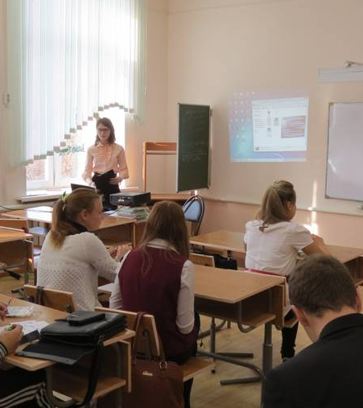  Просмотрим презентацию и угадаем тему урока! | 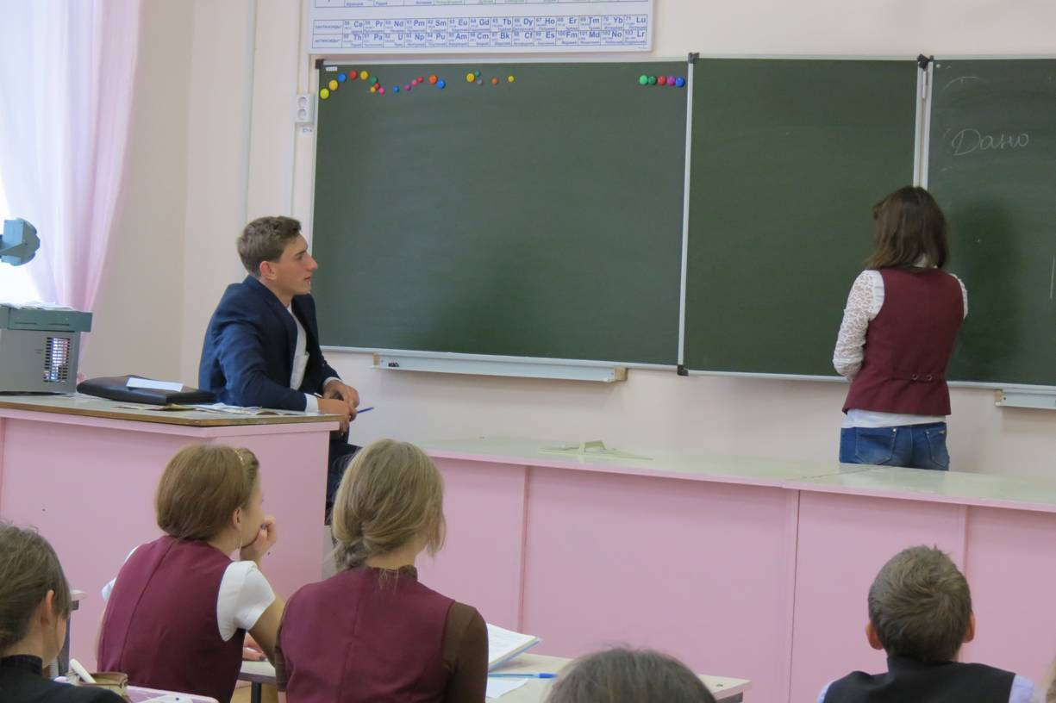 Мы слушаем Вас внимательно!
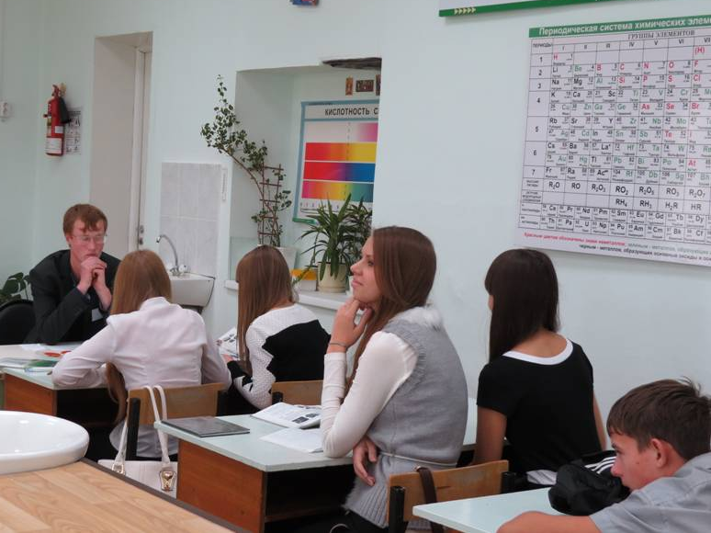  Не отвлекаемся! Химия- это вам не шутки! | 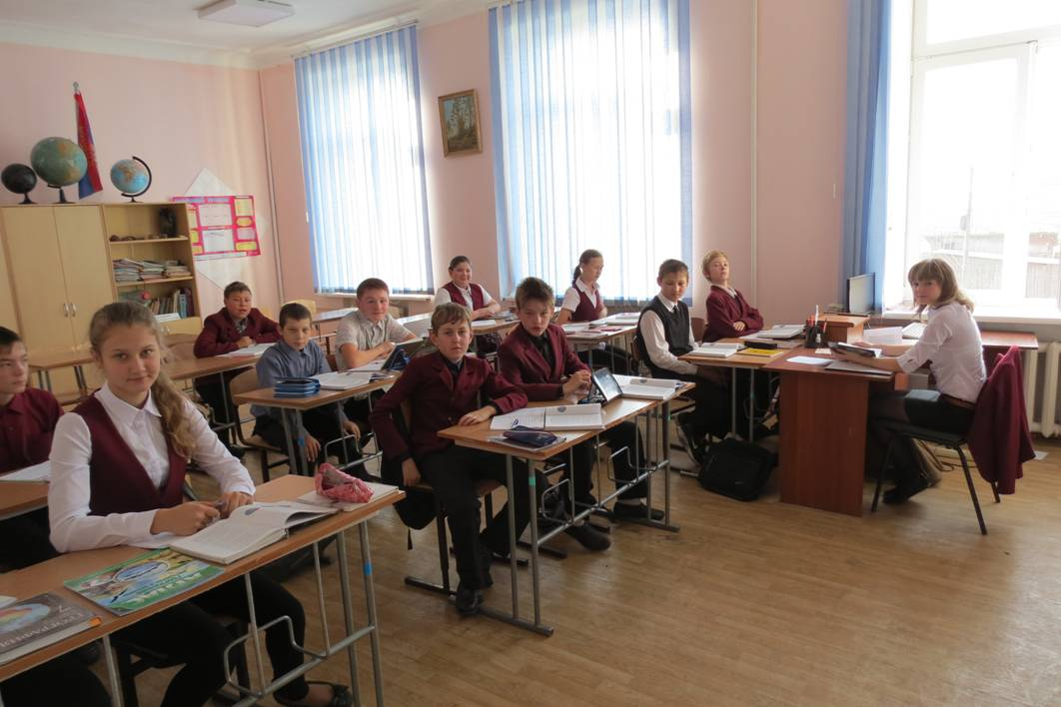  А закончим урок стоп – кадром. Улыбочка…!  Адрес редакции: 665160, Иркутская обл., Нижнеудинский р-он,  г.Алзамай, ул. Комсомольская 8  Тел: 6-15-88

Приложение к номеру №2(18) от 10.10.2014
Хочу рассказать!
Для каждого осень своя. Её смело можно разделить на три поры: раннюю, многокрасочную осень, осень золотую и морозную, и позднюю, дождливую и слякотную, ветреную и снежную…Они как три сестры, одной фамилии и крови, но каждая индивидуальна, неповторима и по – своему прекрасна. Осень умеет вдохновлять своим буйством красок. Смотреть на кружащиеся листья можно как угодно долго. Осень, это всеобщая умиротворенность. Тишина и спокойствие, безмолвие и одиночество. Именно в это время года ощущаешь реальность нереальности, когда всё вокруг замирает и время останавливается. Осень напоминает о чем – то важном, упущенном, забытом, осень лишает покоя. В это время разнообразия погоды и непогоды, хорошо подводятся и анализируются итоги пройденного пути. Осень позволяет смыть затяжным дождем все неудачи и вдохнуть свежий воздух будущего. Осень, это сентябрь, октябрь и ноябрь.
Сентябрь, это когда начинают опадать первые листья и начинаются первые заморозки. Это листопад и звон дождливых струй, это особый аромат хризантем. Это запах костров, которые дают надежду на перемены.
Октябрь, это короткий миг сгорающего дня. В октябре осень колдует. То закружится в вальсе с последним листком, то затянет снежную серенаду, то выпустит сноп горячего солнечного света, как крик души, и вновь спрячет его за серыми облаками и порывом ветра.
Ноябрь холоден. Ветер. Снег. В ноябре особенно тянет к горячему чаю, шоколаду, теплому пледу и доброй книге.
Осень – время перемен и возможности проявить себя. Об этом знает каждый школьник! И не только потому, что осенью начинается учебный год, но и потому, что осенью можно проявить себя так – же всесторонне, как и время года вокруг.
На празднике, посвященном Осенней неповторимости, каждый желающий из старшеклассников раскрывал свои творческие таланты. За звание Королевы Осени соревновались молодые леди с 8 по 11 класс. Они представляли сюжеты о своей индивидуальности, неповторимости, романтичности, творчестве и красоте. Девушки готовили и демонстрировали осенние наряды и аксессуары. Дарили зрителям осенний подарок, выполненный из овощей и фруктов. Танцевали, читали стихи, озаряя зал улыбками. Эти улыбки были неповторимы и не похожи друг на друга, как сама осень. И лучезарные, и скромные, и весёлые, и добрые, и даже грустные. Большую поддержку конкурсанткам оказали одноклассники, ребята приготовили шуточные номера, сценки, танцы и песни и гости вечера, ученики школы №5 г. Алзамая, которые активно участвовали в конкурсах и играх праздника.
Победительницей конкурса Королева Осени стала ученица 11 класса Надежда Чехова. Но были так – же прекрасны Дарья Сердюкова, Вера Реутова, Мария Тимошкова. Королём вечера был признан Николай Гончаров.
Глядя на всю эту праздничную феерию, я думала о неповторимой осени, о молодости, о радости и о том, как хорошо жить!
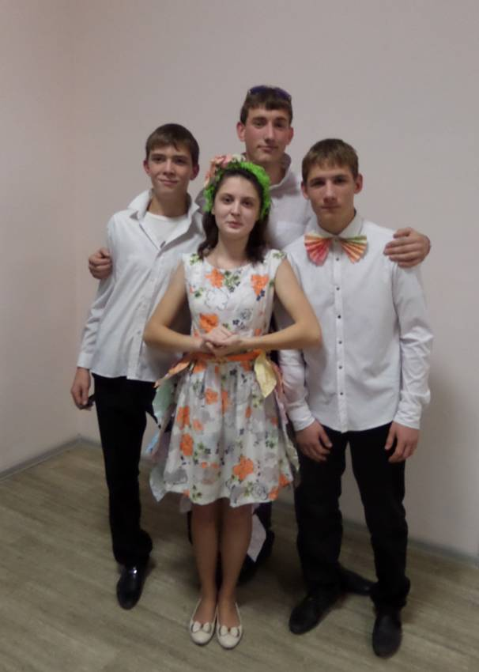  Победительница Конкурса и её группа поддержки | 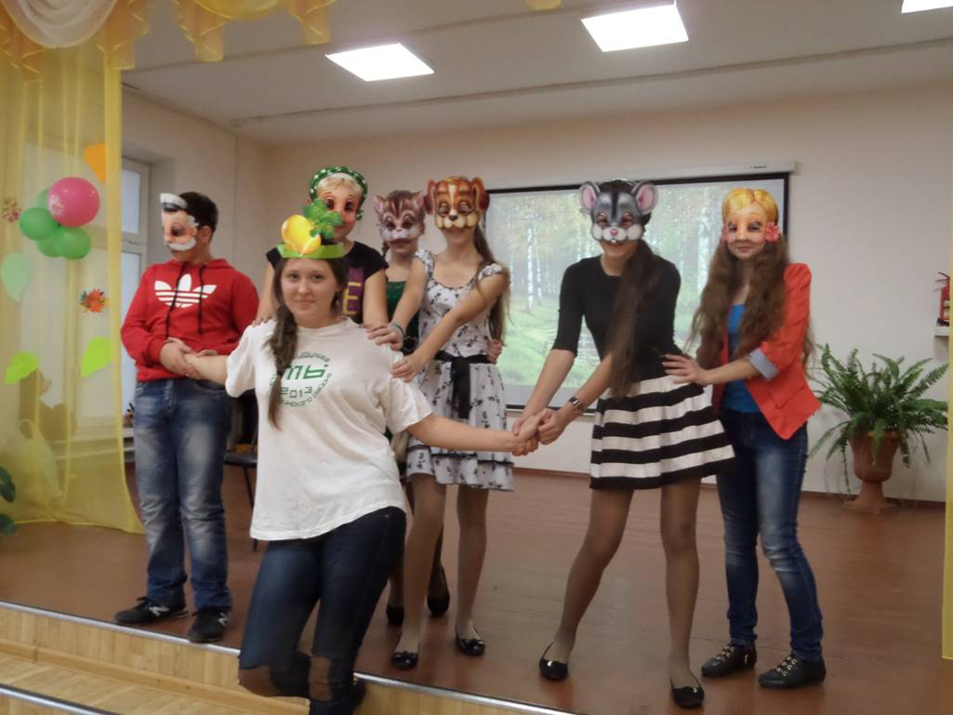  Игра «Репка»
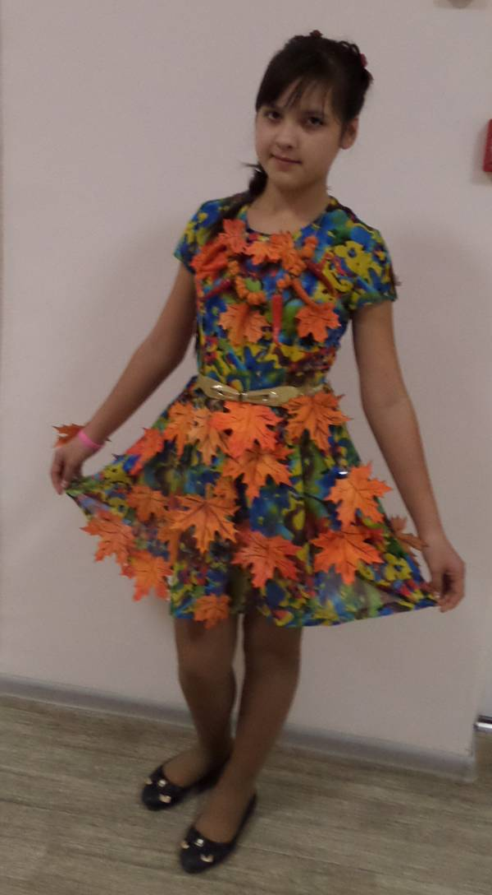  Представительница 8 класса | 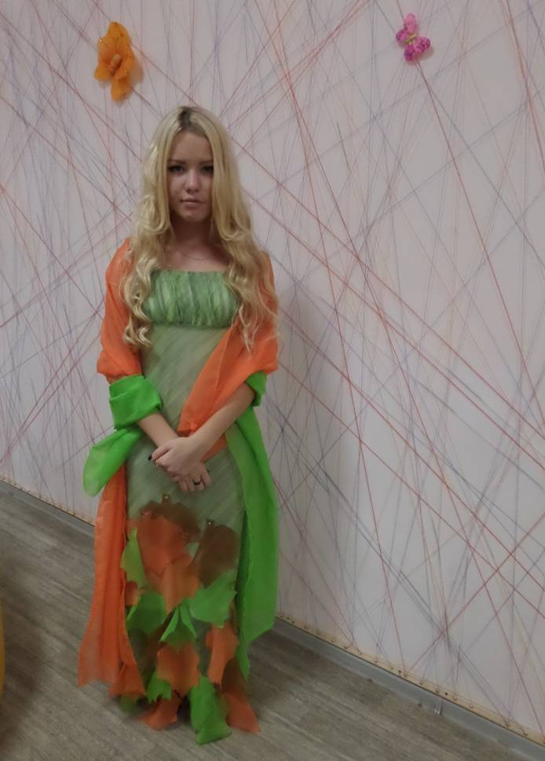  Представительница 9а класса
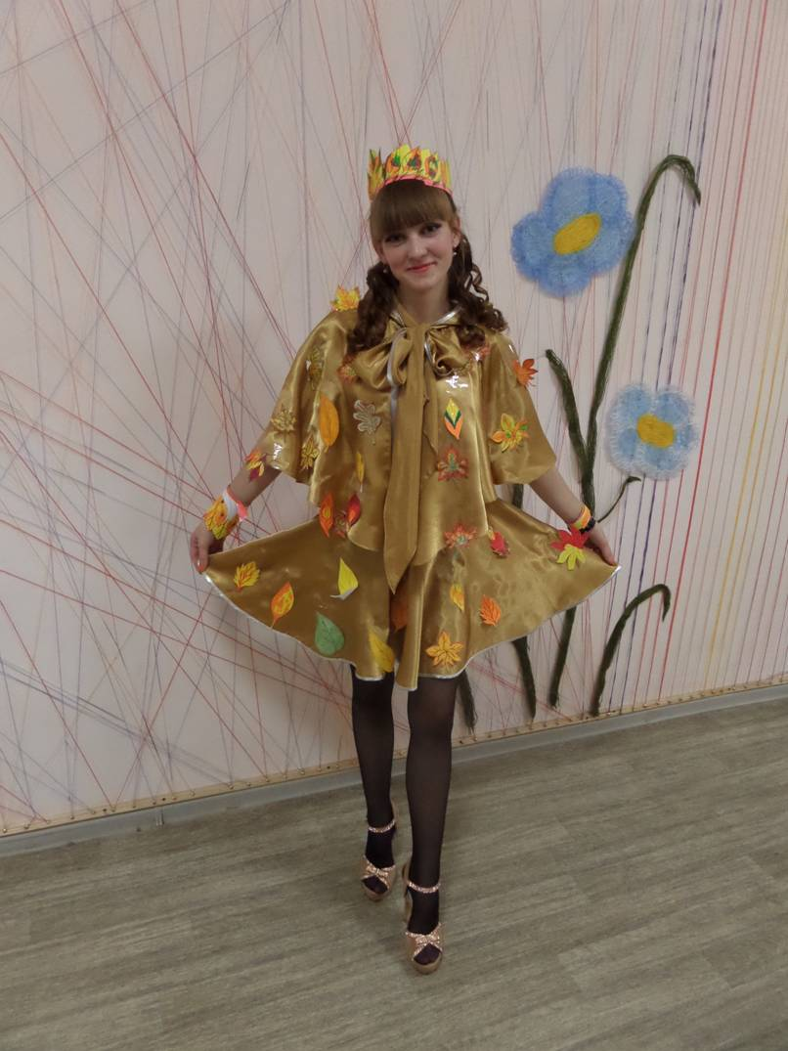  Представительница 10 класса | 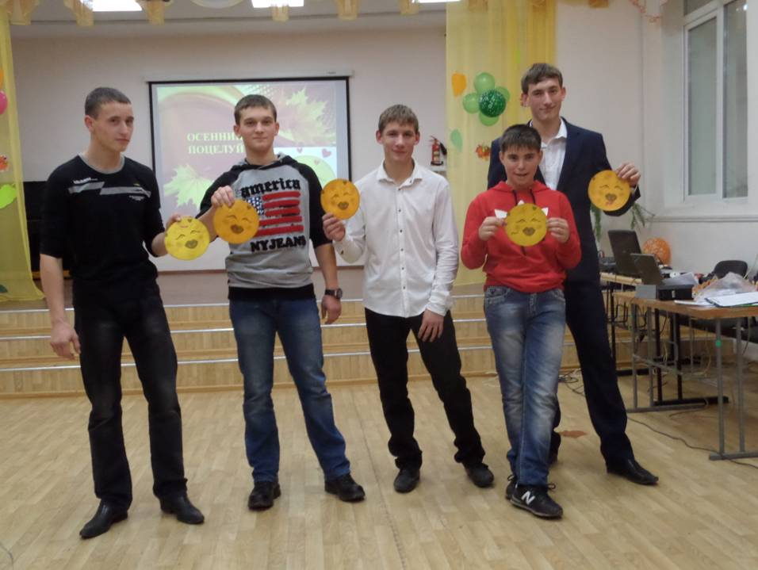  Самые бойкие хлопцы!!!

Новости из «началочки»
Она любит детей, добренькая, покупает что–нибудь вкусненькое – что хочешь. Она заботливая, никогда не ругает. У неё есть любимый человек – дедушка. Кто это? Это бабушка. Бабуленька, бабулечка или просто ба – так ласково называют их внуки и внучки.
Любимых бабулечек, бабушек и дедушек ребята, ученики 1-4 классов и их учителя пригласили к себе в гости на праздник «Целуем бабушкины руки». И они пришли, улыбчивые, добрые. Ясными, умиленными и увлажненными глазами, смотрели концерт, приготовленный детьми, их внуками. Ребята пели песни, частушки, рассказывали стихи, разыграли сказку «Курочка ряба» на новый лад. И вся их детская непосредственность, радость и счастье от близости родных были видны невооруженным взглядом. Не обошелся праздник и без конкурсов. Бабушки блеснули своей эрудицией, смекалкой, умом, ловкостью и умелыми ручками.
Накануне праздника школьный пресс-центр провел опрос среди младших школьников об их бабушках и дедушках. «Устами младенца» прозвучало много слов, по – детски простых, но очень искренних и душевных. Некоторые дети говорили охотно, буквально захлебываясь от переполнявших их эмоций, в силу своего возраста не находя нужных слов, коверкая выражения, что делало интервью смешным и интересным. Некоторые из ребят очень смущались, подолгу молчали, не зная, что сказать, думали, долго подбирая слова. С дедушками внуки любят что – нибудь ремонтировать, играть в «дартс» и другие спортивные игры, а внучки ловить рыбу и смотреть телевизор. А что касается бабушек, так всего и не пересказать! Дети говорили, что бабушка добрая, с ней приятно проводить время, что им нравится делать уроки с бабушкой, стряпать пироги и варить каши, вязать и шить. Некоторые сказали, что бабушка инициатор работать в огороде и мыть посуду. Кто – то из ребят любит собирать с бабушкой грибы, а кто – то играть в прятки. И при всём многообразии ответов, практически у всех детей звучали одинаковые слова: добрая, милая, красивая, любимая. И ни один из опрошенных детей не сказал, что бабушка плохая, злая или не любимая. Более того, все дети, на вопрос: «А какой ты будешь, когда вырастешь бабушкой?», отвечали: «Доброй, заботливой, внимательной!», а дедушкой – спортивным, работящим и весёлым.
Подобные мероприятия проводятся не просто так. Прежде всего, это конечно общение. Ну и, безусловно, океан положительных эмоций, море смеха и ручеёк слезинок.
Адрес редакции: 665160, Иркутская обл., Нижнеудинский р-он,
г.Алзамай, ул. Комсомольская 8
Тел: 6-15-88

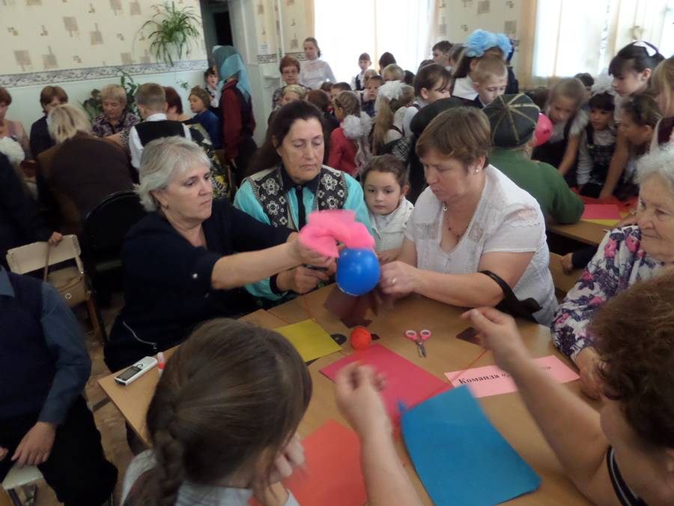
Рукодельницы во всём!!!
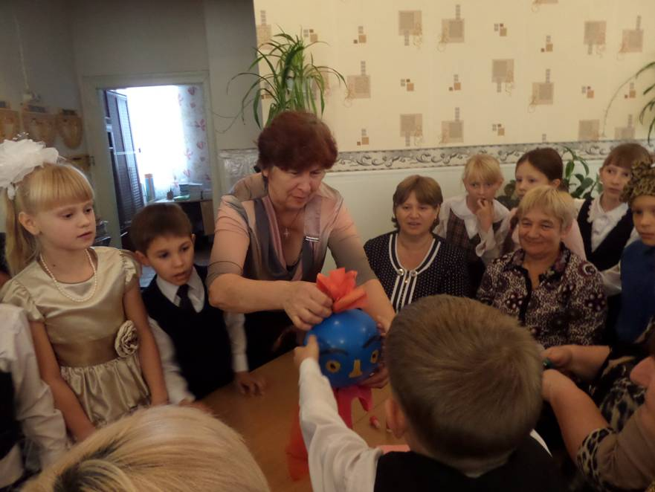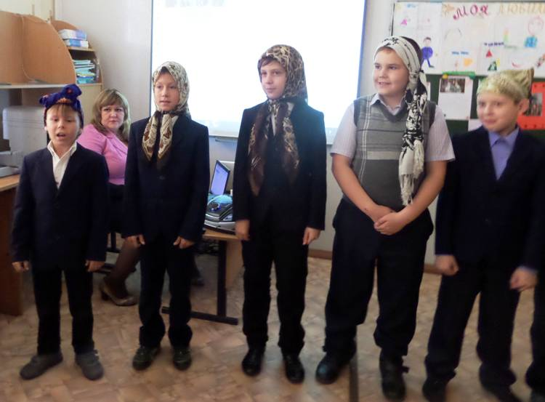
Будущие дедушки, превратились в бабушек,
и запели весело частушки от души!!!
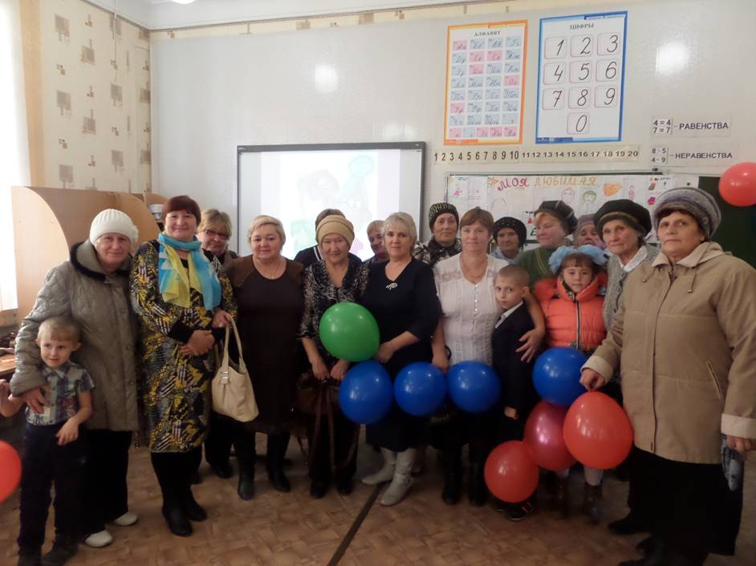
Фото на прощание

Адрес редакции: 665160, Иркутская обл., Нижнеудинский р-он,
г.Алзамай, ул. Комсомольская 8
Тел: 6-15-88

На праздник уходящей осени собралась детвора! Ученики 5,6 и 7 классов приготовили творческое домашнее задание, чтобы блеснуть своим юмором, артистизмом и умелыми ручками. Ребята представили команды классов в конкурсе «Визитная карточка». Преподнесли «Осенний подарок». Презентовали овощи. Блеснули знанием стихов и загадок об осени.
На «Визитной карточке» 7б класс представили яркую открытку и блеснули своими художественными способностями. На Презентации овоща, классы показали своеобразную рекламу. 7а восхвалял морковь, 6а - помидор, а вот победители праздника 5 класс показали сказку на новый лад «Репка». Задорно и весело выступили 6б класс. На своём мини – спектакле они показали и рассказали о полезности всех овощей, растущих на наших грядках.
В конкурсе «Осенний подарок», где было необходимо приготовить осенний сувенир, с использованием подручного и природного материала проявили себя все классы, приготовив оригинальные поделки, ни одна не была похожа друг на друга.
Конкурс, где необходимо было, сочинить стихотворение об осени, порадовал жюри. Оказывается, наши ребята умеют неплохо сочинять! Вот, посудите сами:
«Осень, осень, ты мила.
Желтобока и красна.
Ты прекрасней всех на свете.
Это скажут даже дети! 5 класс»

«Ползет передо мной,
Длинная дорога, нету здесь другой.
Осенью грязная, с лужей большой,
Иду я по ней, со школы домой.
Осень наступила, дождики льют.
По дорогам грязным ученики идут. 6 а класс»

«Украшен листьями наш зал.
У нас идёт осенний бал.
Цветы сухие, из овощей букеты.
Нам дарит осень -
На память об ушедшем лете. 7а класс»

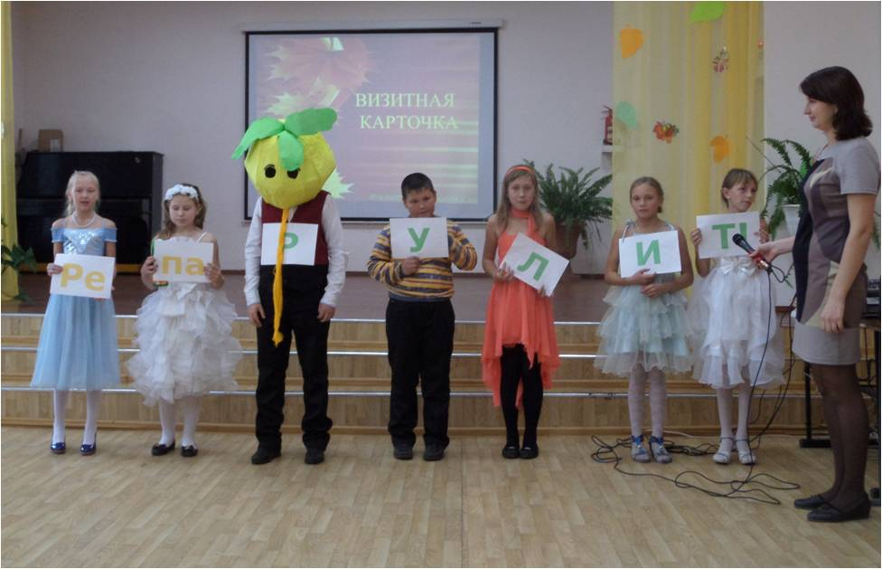  Вот она, наша Репка!!! 5 класс | 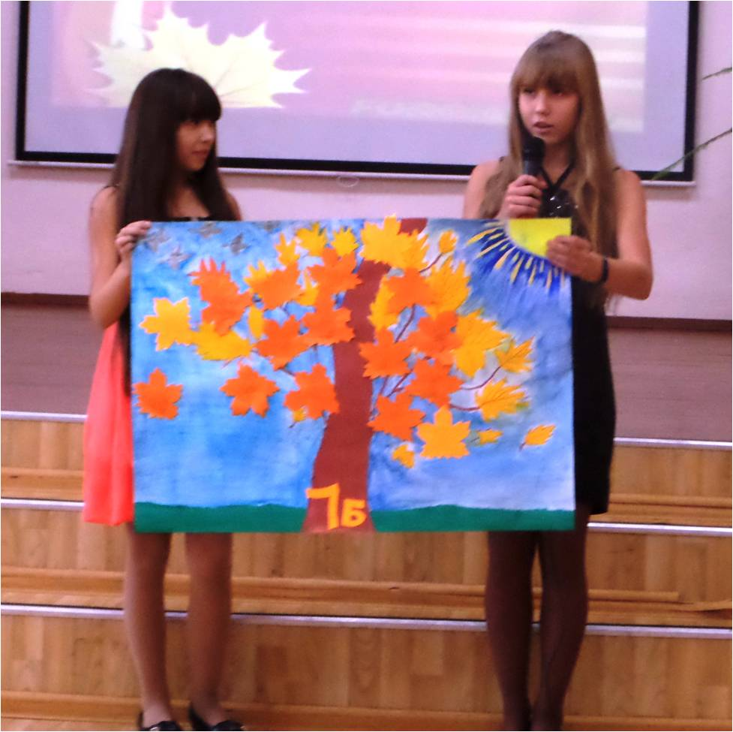  Художницы 7б класса.

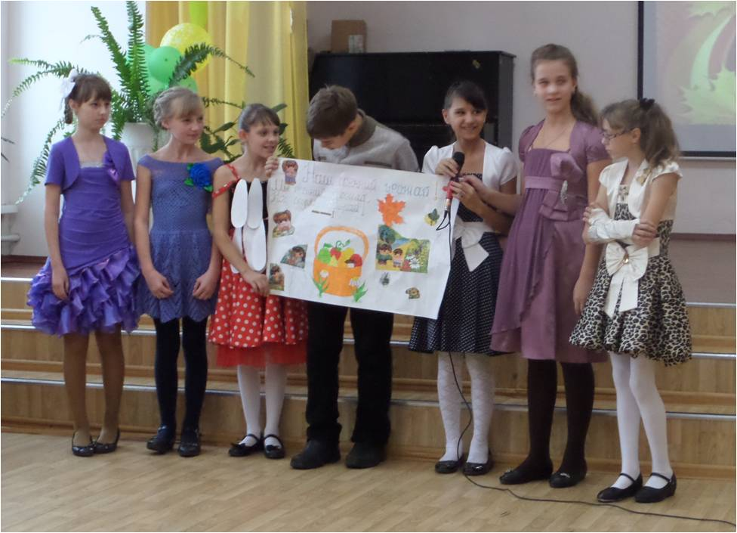  Команда 6а класса со своей красочной визиткой. | 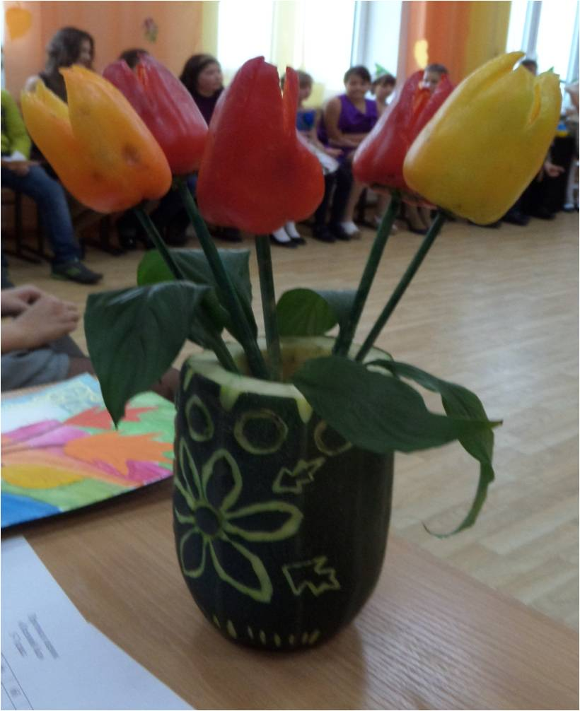  «Букет сей достоин всяких похвал, его 7 а презентовал»
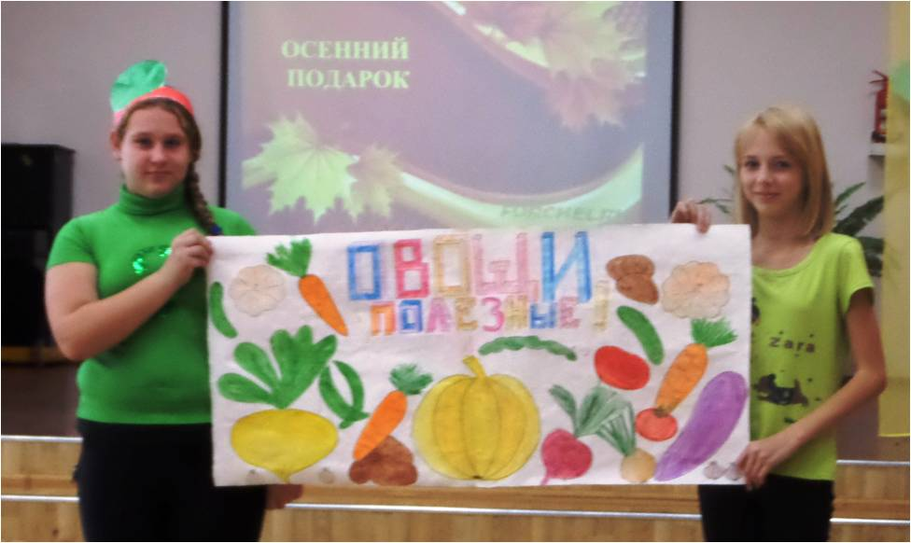  «Ешьте овощи вы с грядки, будет всё у вас в порядке! 6б класс» | 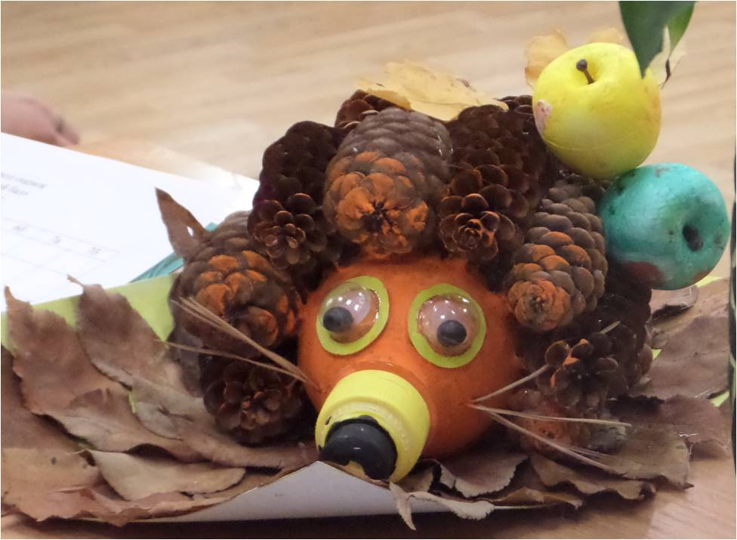  На праздник ежик забежал, к жюри подсел, уходить не хотел!!! 5 класс.
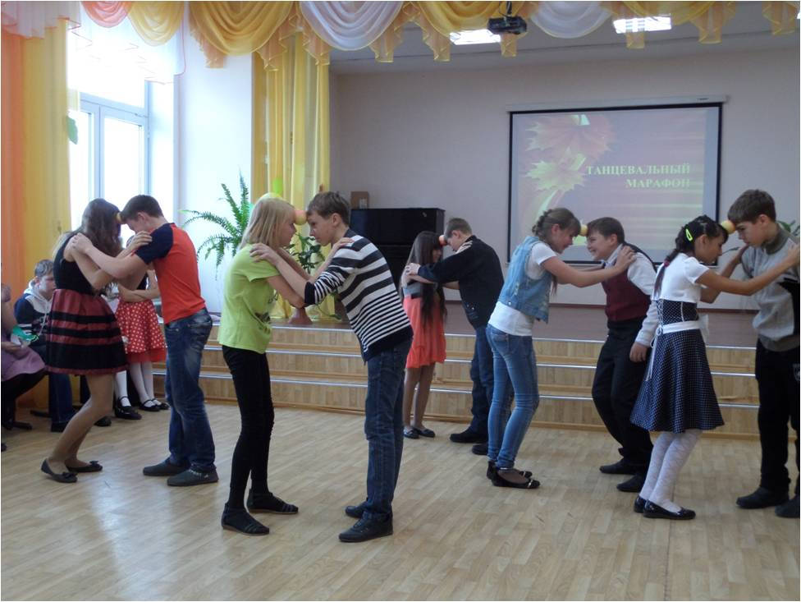
Конкурс танцевальный всех позабавил,
Настроение хорошее надолго нам оставил!!!

Спасибо всем участникам праздника и до новых встреч! Пресс – центр школы №3.

